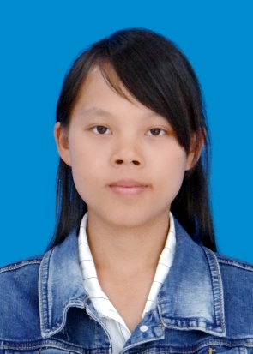

**孙学华**

求职意向：英语教师

**教育背景**

**自我评价**

**实践经历**

**个人荣誉**

* 2017年九月学院演讲第一名
* 2018年 获得国家励志奖学金
* 2018年获得校级三好学生
* 、、、、、、、、、
* 英语专业，擅长英语写作，能说一口流利的英语。
* 学习能力强，专业成绩突出，多次获得奖学金。
* 读书期间给不同年龄的人补过英语，积累了很多学习经验。
* 熟练掌握各种办公软件。
* **2017~2020.06 滇西科技师范学院 大学 英语 专科**

主修课程：英文口语、英语语音 笔译口译、英文写作、英美文学、导游实务、商务礼仪、文化交流、旅游心理学

* **2018.4月至今去试竞成教育机构当英语辅导。辅导过很多英语学习上有困难的学生。**
* **2018年11月参加第八届国际澳洲坚果会翻译志愿者。与很多的外国人交谈过。**

**专业证书及技能**

* 英语六级
* 口译二级
* 笔译二级
* 日语二级
* 国家级二级计算机

**兴趣爱好**

**基本信息**

**自我评价**

女

1997/6/18

团员

云南文山

157-588-39530